Предмет: РУССКИЙ ЯЗЫК
Класс: 3
Тип урока: Урок обобщение и систематизации умений и навыков.
Тема: Обобщение знаний об имени прилагательном.
Формы работы: фронтальная, самостоятельная, индивидуальная, парная, групповая.
Цель: Повторить и систематизировать знания об имени прилагательном, основных орфографических правилах с ним связанных.

Задачи:
- обучающие: систематизировать знания об имени прилагательном как части речи;
- развивающие: развивать каллиграфические навыки; прививать основы орфографической грамотности; развитие умения распознавать имена прилагательные в тексте, определять их род и число, умение формулировать вопросы к заданию, умение анализировать, развивать устную речь учащихся при объяснении (толковании) значений слов, при составлении устного ответа по предложенному плану, развивать навыки самооценки;
- воспитательные: воспитание сознательного отношения к учёбе и интереса к изучению русского языка, доброжелательности, воспитывать уважение к одноклассникам, воспитывать волевые качества (терпение, умение выполнить работу до конца).

Формируемые УУД:
- Личностные: проявлять интерес к изучаемому материалу по русскому языку; определять и высказывать под руководством педагога общие для всех людей правила поведения при сотрудничестве (этические нормы); развитие навыков сотрудничества;
- Регулятивные: определять цель учебной деятельности с помощью учителя; понимать учебную задачу и активно включаться в деятельность; учиться работать по предложенному плану, в диалоге с учителем вырабатывать критерии оценки и определять степень успешности своей работы и работы других в соответствии с этими критериями;
- Познавательные: извлекать информацию, представленную в разных формах, перерабатывать и преобразовывать информацию из одной формы в другую , составлять план, таблицу, осуществлять анализ и синтез, устанавливать причинно- следственные связи, строить рассуждения
- Коммуникативные: оформлять свои мысли в устной и письменной форме с учётом речевой ситуации, адекватно использовать речевые средства для решения различных коммуникативных задач, владеть монологической и диалогической формами речи, высказывать и обосновывать свою точку зрения, слушать и слышать других, пытаться принимать иную точку зрения, быть готовым корректировать свою точку зрения, договариваться и приходить к общему решению в совместной деятельности, задавать вопросы.

Оборудование: интерактивный плакат, паспорт имени прилагательного, доска, мел, карточки с заданием, рабочая тетрадь, демонстрационный материал.
Методы: иллюстративный, частично поисковый, поисковый, наблюдение, игра.
I.Самоопределение к деятельности:
- - Наш урок я хочу начать с таких слов:
«Невозможно без внимания
Получить образование!»
- Как вы думаете почему? (ответы детей)
- Правильно! Действительно, внимание играет очень важную роль в умственной работе. Если внимание сосредоточено на чём-нибудь одном, то наш мозг ни про что больше не думает, как только о том, на чём вы сосредоточились.
- Желаю вам быть сегодня внимательными, и всё у нас получится!

- На доске:

- На уроке мы будем работать в парах и группах. Пары, поприветствуйте друг друга (ладошками друг к другу), вспомните правила работы в парах, группах, улыбнитесь друг другу. Спасибо!

II. Актуализация знаний.
- Расшифруй пословицу (работа в парах):
-Перед вами лежит карточка, на которой написана пословица. Чтобы её прочитать, нужно вставить буквы.
П.вт.р.н.. – м.ть .ч.н..
Повторение – мать учения

- Как вы понимаете эту пословицу? (ответы детей)
-Итак, значит, мы сегодня будем что-то повторять. Интересно, а что?

- Словарная работа (работа в парах)
- У каждого из вас лежит конверт. Достаньте, пожалуйста, карточку со словарными словами так, чтобы сосед не увидел, что там написано. Продиктуйте соседу слова, выделите, окончания.
2в.
Аккуратный, чёрные
1в.
Интересная, жёлтое

- Поменяйтесь тетрадями, оцените друг друга в соответствии с критериями на доске:

- Покажите светофорчиком свои оценки. Спасибо! Молодцы!

III. Формирование темы урока, постановка цели.
1. - Посмотрите на свои словарные слова, слова соседа, что общего в них? (имена прилагательные).
- Догадались ли вы, что мы сегодня будем повторять? (часть речи имя прилагательное)
1) Ребята, это и есть тема нашего урока «Обобщение знаний об имени прилагательном». Молодцы, что смогли правильно определили тему урока.
2) - Какую цель мы можем поставить? (Повторить знания об имени прилагательном).
3) Итак, тему знаем, цель поставили, осталось понять наши задачи. Давайте сформулируем их вместе. Я вам буду говорить первое слово, а вы дополнять:
- Обобщать …. (знания об имени прилагательном)
- Обогащать… (словарный запас для устной и письменной речи)
- Воспитывать в себе … (уважение друг к другу, согласие, терпение, любовь к русскому языку).

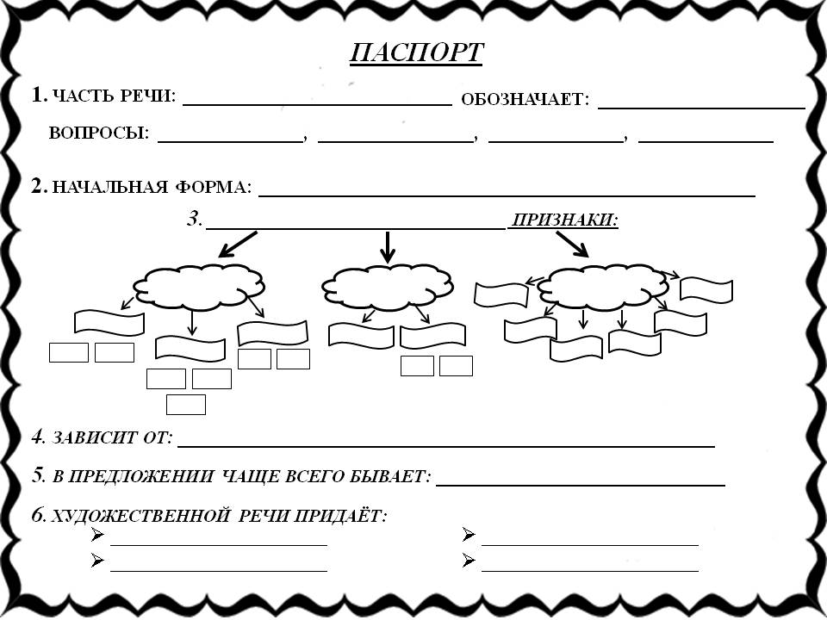

2. -Перед вами лежит очень важный документ. Что это? (паспорт)
- Паспорт чего? (имени прилагательного)
- Что такое паспорт? (документ, удостоверяющий личность)
- Паспорт – это очень важный документ. Без него не уедешь, не улетишь в другой город, не получишь деньги в банке, не купишь квартиру, машину и много ещё чего.
Сегодня мы будем заполнять этот важный документ. В нём будут записаны самые важные и основные знания об имени прилагательном, полученные на уроках русского языка.

-Рассмотрите внимательно этот документ. Можем ли мы составить план, по которому будем работать? (ответы детей)
- Верно, перед вами в паспорте и на слайде план, благодаря которому мы обобщим свои знания.
Итак, в путь!

IV. Повторение и закрепление изученного материала.
№1. Часть речи.
- - Давайте вернёмся к словарным словам, которые уже записали. Первый пункт плана мы частично разобрали. Докажите, что это имена прилагательные. (Ответы детей)
Запись №1 в паспорт

- имя прилагательное
- признак предмета
- КАКОЙ? КАКАЯ? КАКОЕ? КАКИЕ?

- Прочитать стихотворение:
- КАКАЯ? КАКОЕ? КАКОЙ? и КАКИЕ?
Скажите, пожалуйста, кто вы такие?
- Мы разные, нужные, обязательные,
Прекрасные, дружные прилагательные.

№2. Начальная форма
- - Что вы знаете о начальной форме имени прилагательного? Как поставить прилагательное в начальную форму? (ответы детей)
Запись №2 в паспорт (м.р, ед.ч., Им.п. (какой?)

- Игра «Узнай меня» (Работа с светофорчиками).
- Ребята, я вам буду называть слова, а вы показывать светофорчиком стоит имя прилагательное в начальной форме или нет:
Большой, зелёные, светлое, маленький, круглое, весёлый, весёлые, белый, осенние, тёплая, мужской.

- Работа в группе для пункта № 6.
!
- Перед тем, как мы продолжим работать дальше, мне нужны 3 помощника. (выбрать)
- Перед вами лист с заданием повышенной сложности и строки из известного стихотворения. Внимательно прочитайте задание, подумайте, сможете ли вы выполнить задание без подсказки. Если нет, то слова для справок помогут вам. (Группа начинает работать).
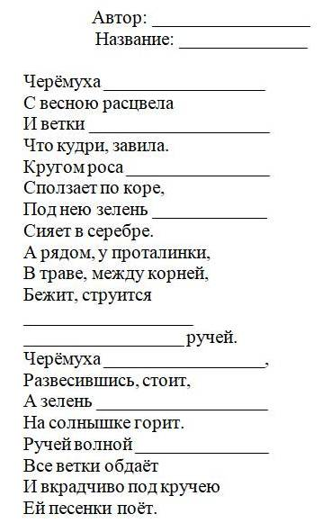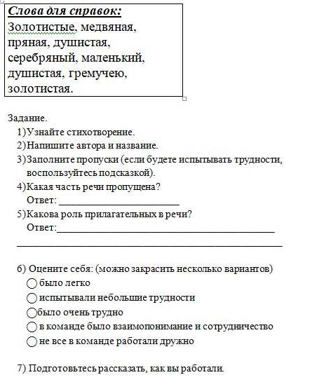

Работа с классом: (продолжение)

№3. Признаки
- Какие признаки имени прилагательного вы знаете? (род, число, падеж)

- Род.
А) - Что вы знаете по этой теме? (женский, мужской, средний род)
- На какой вопрос отвечают имена прилагательные женского рода? Какие имеют окончания?
(КАКАЯ? -АЯ, -ЯЯ)
Запись №3 в паспорт (Ж.Р. -АЯ, - ЯЯ)

- На какой вопрос отвечают имена прилагательные мужского рода? Какие имеют окончания?
(КАКОЙ? -ОЙ, -ЕЙ, -ИЙ)
Запись №3 в паспорт (М.Р. -ОЙ, - ЕЙ, - ИЙ)

- На какой вопрос отвечают имена прилагательные среднего рода? Какие имеют окончания?
(КАКОЕ? -ОЕ, -ЕЕ)
Запись №3 в паспорт (СР.Р. -ОЕ, - ЕЕ

Б) - Работа в парах. Возьмите, пожалуйста, тест. Прочитайте вопросы, отметьте правильные ответы, выделите окончание.
Как в любом тесте, здесь один вариант ответа:
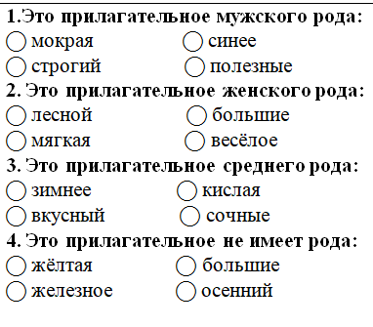
- Фронтальная проверка.
- Почему последнее словосочетание не имеет рода? (во мн. числе)
2) Число.
А) - На какой вопрос отвечают имена прилагательные множественного числа? (КАКИЕ?)
Запись №3 в паспорт (ЕД. Ч., МН.Ч. –ИЕ, -ЫЕ)

3)Падеж.

А) - Сколько падежей в русском языке? (6)
- Назовите их (ответы детей).
Запись №3 в паспорт (6 падежей)

- Как узнать падеж имени прилагательного? (определитьть падеж им. сущ.)
Б) – Мне нужен помощник (выбрать мальчика)
- Придумайте к Ивану прилагательное. Иван КАКОЙ?
И.п. – умный Иван;
Р.п. (нет кого) Ивана (какого?) умного;
Д.п. – (дам кому) Ивану (какому?) умному;
В.п. – (вижу кого?) Ивана (какого?) умного;
Т.п. – (горжусь кем?) Иваном (каким?) умным;
П.п. – (говорю о ком?) об Иване (каком) умном?
Запись №3 в паспорт (непостоянные)

В) Итак, род, число, падеж это постоянные или непостоянные признаки? (непостоянные)

V. Физкультминутка.
- Ребята, я вам буду задавать вопросы, а вы на них отвечать. Если ответ «да», прыгаете, если ответ «нет», скрещиваете перед грудью.
- Вы честные?
- Вы ленивые?
- Вы полосатые?
- Вы дружные?
- Вы прозрачные?
- Вы съедобные?
- Вы послушные?
- Вы лысые?
- Вы квадратные?
- Вы грязные?
- Вы умные?
- Вы трудолюбивые?

- Что объединяло все эти слова? (имена прилагательные).
- Эти имена прилагательные стоят в начальной форме? (нет)
- Почему? (множественное число)
- Молодцы! Спасибо!

VI. Продолжение работы над материалом.

№ 4. Имя прилагательное зависит от… (работа в парах).

1) - Придумайте и запишите 2 таких словосочетания, чтобы одно слово из двух являлось именем прилагательным.
- Фронтальная проверка.
- Найдите главное слово и обозначьте его крестиком.
- Какой вывод можно сделать? От какой части речи зависит имя прилагательное? (от имени сущ.)
Запись №4 в паспорт: от им. сущ.

№ 5 В предложении чаще всего бывает...:
1) – Мы следуем дальше по плану.
Как вы думаете, что мы запишем в паспорт в этом пункте? (ответы детей).
-Осталось доказать или опровергнуть ваши предположения.
2) Работа по вариантам.
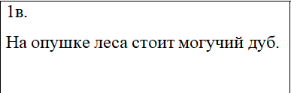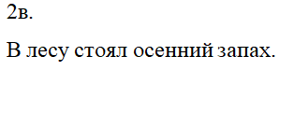
-Прочитайте предложения, подчеркните главные члены, подпишите части речи.
- Найдите имена прилагательные, подчеркните волнистой линией.
- Вывод.
Запись №5 в паспорт (Второст. член)

№ 6. Художественной речи придаёт….
1) (Выступление учащихся по заданию №6).
- Узнали автора?
- Как называется стихотворение?
- Какая часть речи была пропущена?
- Пользовались ли подсказкой во время работы?
- Прочитать стихотворение или рассказать наизусть.
- Какова роль прилагательных в речи?
- Как вы оценили свою работу?
- Спасибо!
Запись №6 в паспорт: красоту, яркость, интерес, точность.

2)Я хочу добавить интересные факты про черёмуху:
- В России 3 реки имеют название Черёмуха;
- Из черёмухи делают муку для кондитерских изделий;
- В годы ВОВ сок плодов черёмухи применяли при лечении ран.

VII. Рефлексия.
-Ребята, вспомните, какая тема урока у нас была?
-Справились ли мы с заполнением паспорта?
- Оценить себя при помощи имён прилагательных. Какие вы были сегодня на уроке? (Умные, трудолюбивые, успешные, любознательные, добросовестные, внимательные)

- Спасибо за урок!☺

